Nom : __________________ Classe : __________________ Date : ______________

Exercices contre-indiqués |  | Exercices de remplacement
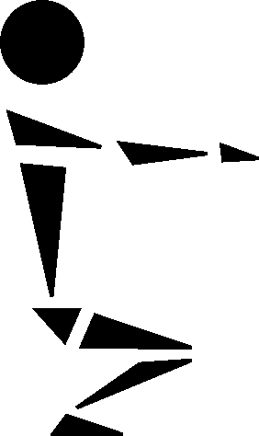 | Éviter la flexion du genou à plus de 90°. | 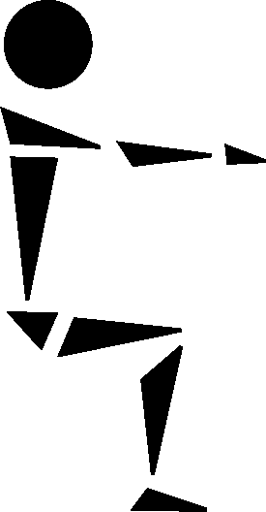
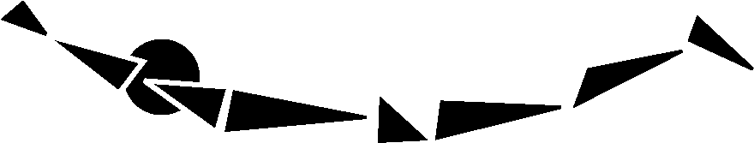 | Éviter l’hyperextension  du dos. | 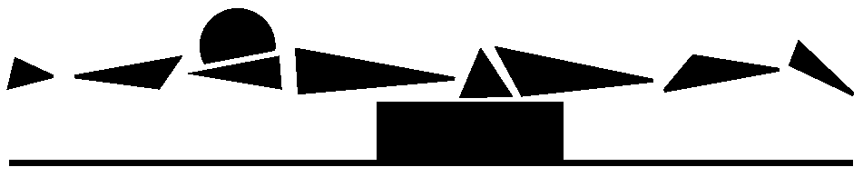
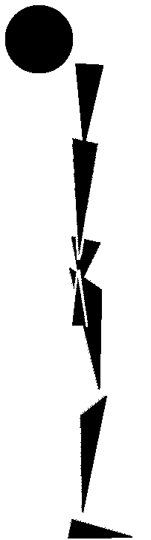 (vue de côté) | Éviter l’hyperextension et  la rotation complète du cou. | Exécuter des flexions avant et latérales et des demi-flexions frontales.  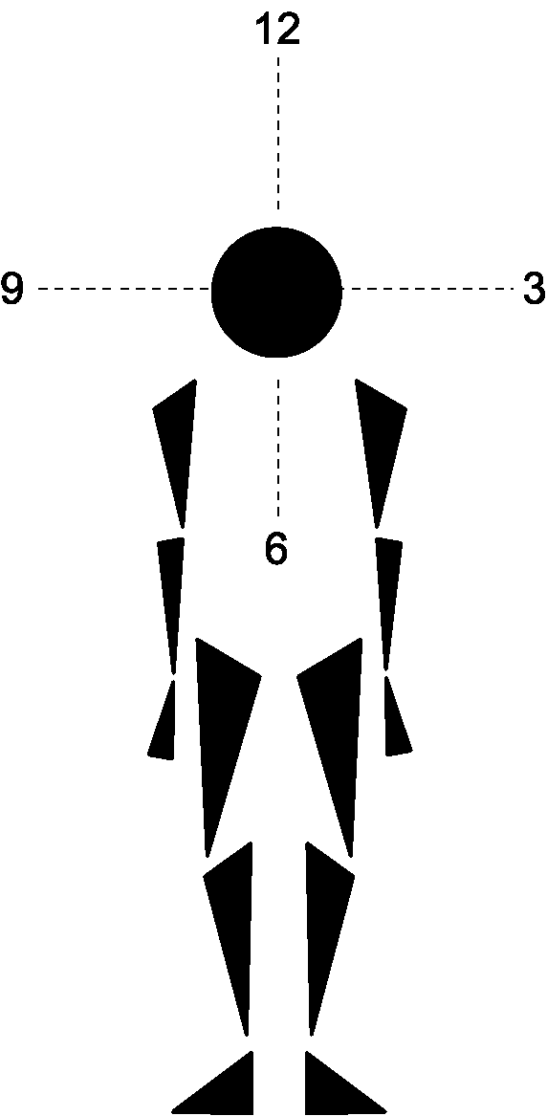
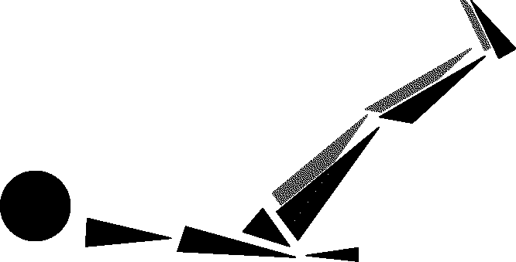 | Éviter les levées de jambes doubles (compression des disques du dos). | 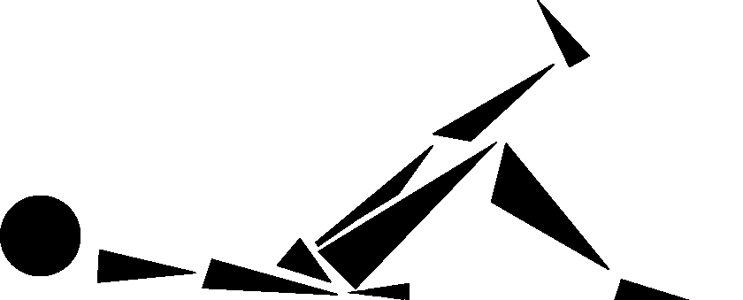
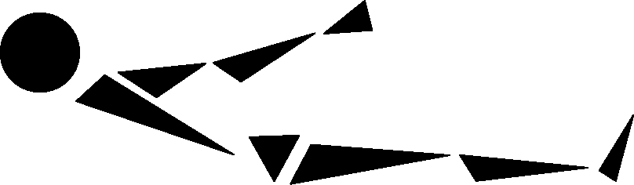 | Éviter les redressements assis avec jambes droites. | 
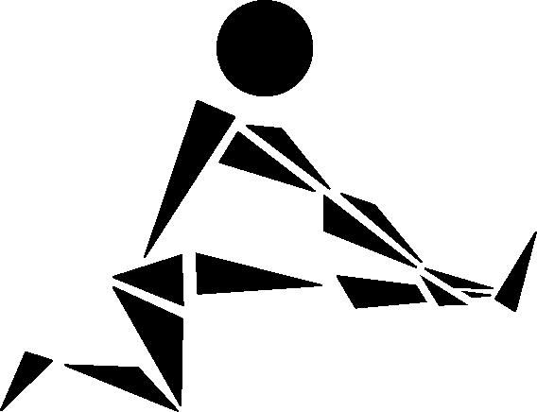 | Éviter l’hyperextension du genou. | 